Nummer: G Betrieb:
Musterbetrieb

Betriebsanweisung
gem. GefStoffV
Bearbeitungsstand: 10/23

Arbeitsplatz/Tätigkeitsbereich: Musterbereich
 | 1. Gefahrstoffbezeichnung
 | Styrol (Herstellung Polyesterbeton)
 | 2. Gefahren für Mensch und Umwelt
  Achtung  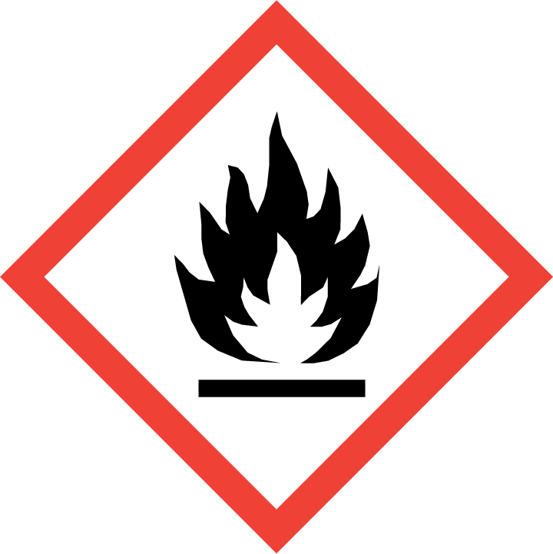 | - Einatmen oder Verschlucken kann zu Gesundheitsschäden führen.  - Reizt Atemwege, Augen, Verdauungsorgane und Haut.  - Vorübergehende Beschwerden (Müdigkeit, Übelkeit, Schwindel, Konzentrationsstörungen, Gleichgesichtsstörung) möglich.  - Kann Rausch, Hirnleistungsstörung, Nervenschaden, Bronchitis verursachen.  - Kann das Gehör schädigen.  - Erhöhte Entzündungsgefahr bei durchtränktem Material (z.B. Kleidung, Putzlappen).  - Kriechende Dämpfe können in größerer Entfernung zur Entzündung führen! Bei Brand entstehen gefährliche Dämpfe! Bei unkontrollierter Reaktion und Kontakt mit Luftsauerstoff besteht Explosionsgefahr. Reagiert mit starken Oxidationsmitteln und polymerisiert unter heftiger Wärmeentwicklung. Berst- und Explosionsgefahr bei Erwärmung! |  | 

3. Schutzmassahmen und Verhaltensregeln
     | - Arbeiten bei Frischluftzufuhr; vor allem im Bodenbereich!  - Bei Dämpfen mit Absaugung arbeiten! Nur Ex-geschützte Be-/Entlüftungsgeräte verwenden! Einatmen von Dämpfen und Aerosolen vermeiden.  - Von Zündquellen fernhalten! Elektrostatisch ableitfähige Behälter verwenden! Nicht rauchen! Keine offenen Flammen!  - Nur Ex-geschützte und funkenfreie Werkzeuge verwenden! Verspritzen vermeiden!  - Nach jeder Entnahme Behälter verschließen! Vorratsmenge auf einen Schichtbedarf beschränken!  - Berührung mit Augen, Haut und Kleidung vermeiden! Nach Arbeitsende und vor jeder Pause Hände gründlich reinigen!  - Am Arbeitsplatz nicht essen, trinken, rauchen oder schnupfen.  - Verunreinigte Kleidung wechseln! Nach Arbeitsende Kleidung wechseln. Straßenkleidung getrennt von Arbeitskleidung aufbewahren!  - Beschäftigungsbeschränkungen beachten.  - Augenschutz: hier genau Angabe  - Handschutz: hier genaue Angabe  - Bei Schutzhandschuhen sind Baumwollunterziehhandschuhe zu tragen.  - Ggf. Atemschutz: hier genau Angabe  - Hautschutz: Laut Hautschutzplan (ggf. Rücksprache mit Betriebsarzt)  - Ableitfähige Schutzschuhe  - Eindringen in Boden, Gewässer und Kanalisation vermeiden! Wassergefährdend |  |   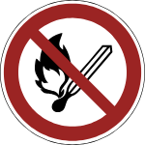  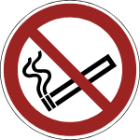

4. Verhalten im Gefahrfall
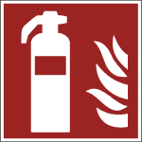 | - Mit saugfähigem, unbrennbarem Material (z.B. Kieselgur, Sand) aufnehmen und entsorgen und dabei persönliche Schutzausrüstung tragen!  - Produkt ist brennbar! Hier vorhandenes Löschmittel angeben  - Bei Erwärmung! Bei Brand in der Umgebung Behälter mit Sprühwasser kühlen!  - Alarm-, Flucht- und Rettungspläne beachten!

5. Erste Hilfe
 | - Bei jeder Erste-Hilfe-Maßnahme: Selbstschutz beachten und Arzt verständigen.  - Nach Augenkontakt: Reichlich unter fließendem Wasser bei gespreizten Lidern spülen oder Augenspüllösung nehmen. Immer Augenarzt aufsuchen!  - Nach Hautkontakt: Verunreinigte Kleidung sofort ausziehen. Die Haut mit viel Wasser und Seife reinigen.  - Nach Einatmen: Frischluft! Bei Bewusstlosigkeit Atemwege freihalten. Ggf. Schockbekämpfung und Herz-Lungen-Wiederbelebung.  - Nach Verschlucken: Sofortiges kräftiges Ausspülen des Mundes. Wasser in kleinen Schlucken trinken lassen.  - Ersthelfer heranziehen.  - Notruf: 112  - Durchgeführte Erste – Hilfe – Leistungen immer im Verbandsbuch eintragen. | 

6. Sachgerechte Entsorgung
- Nicht in Ausguss oder Mülltonne schütten!
- Zur Entsorgung sammeln in: hier genaue Angaben

Datum:
Nächster  Überprüfungstermin: | Unterschrift:  Unternehmer/Geschäftsleitung

